**5. SINIF TÜRKÇE DERSİ**

**I. DÖNEM II. YAZILI ÖRNEĞİ**

**(MEB YAYINLARI 3. SENARYO)**

**T.O.5.4. Okuyacağı metnin içeriğine yönelik tahminde bulunabilme**

**KÖYÜMÜZDE İMECE VAR**

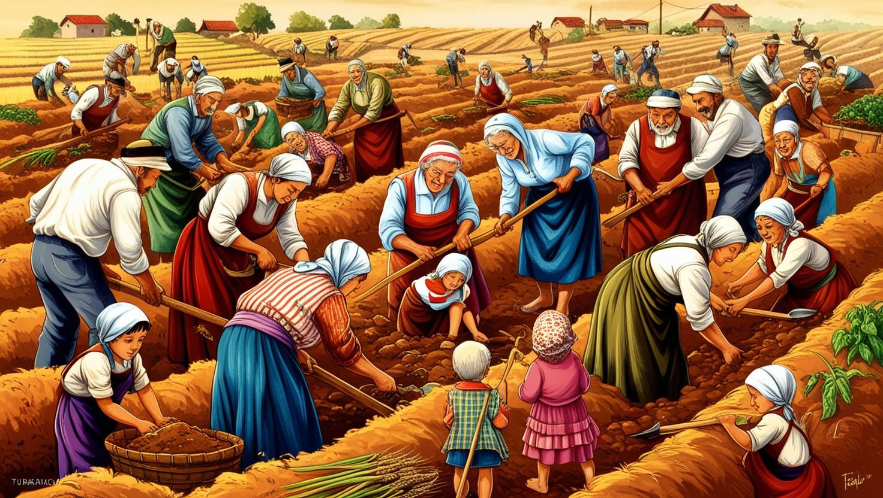

**1. Aşağıda bir metnin başlığı ve görseli verilmiştir. Başlık ve görselden hareketle metinde neler anlatılabileceğini gerekçelendirerek yazınız. (10 PUAN)**

**T.O.5.8. Metnin derin anlamını belirlemeye yönelik basit çıkarımlar yapabilme**

Kültür; topluma kimlik kazandıran, toplumda düzeni sağlayan maddi ve manevi değerlerin bütünüdür. Geçmişten kalan tarihsel birikimlerin uygulanması ve devam ettirilmesi ile öğrenilir. Ancak günümüz teknoloji çağında bilginin hızlı yayılması, farklı kültürlerin de hızla yayılmasına olanak sağlamıştır. Bu nedenle farklı kültürlerden etkilenme oranı artmış ve toplumsal kimliği oluşturan kültürlerin çizgileri kaybolmaya başlamıştır. Bu durumun önüne geçmek ve kültürel kimliği kaybetmemek için topluma büyük bir görev düşmektedir. Çünkü geçmişini, kökenlerini ve kültürünü bilmeyen insanlar; kökleri olmayan bir ağaca benzer.

**2. Bu metinde geçen altı çizili cümlenin anlamını yorumlayınız. (10 PUAN)**

**T.O.5.14. Öyküleyici metinlerdeki hikâye unsurlarını belirlemeye yönelik çözümleme yapabilme**

Ormanda yaşayan yavru fil, hortumuyla sesler çıkarmayı çok sever. Gece olunca da hâlâ sesler çıkarmaya devam eder. O gece, filin sesinden kimse uyuyamaz. Sonunda maymun dayanamaz ve gürültü yapmayı kesmesi konusunda yavru fili uyarır. Ama yavru filin uykusu olmadığı için bu sefer de yavru fil, top oynamaya başlar; topa tekmeler atar, eğlenir. Sabaha karşı iyice yorulur ve uyumaya başlar. Tam uyuyacakken dışarıdan gürültüler duyar. Ayılar, maymunlar, kurbağalar, geyikler, aslanların uyanıp oyunlar oynamaya başladıklarını fark eder. Arkadaşlarına uyumak istediğini söyler ama onlar da uyku saatinin çoktan bittiğini, sabah olduğunu söyler. Yavru fil, yatağına döner ama bir türlü uyuyamaz. Birileri gürültü yaparken uyumaya çalışmanın ne kadar zor olduğunu daha iyi anlar; o günden sonra kurallara uyarak kimseyi rahatsız etmez.

**3. Bu metinde geçen hikâye unsurlarını bularak aşağıdaki tabloya yazınız. (20 PUAN)**

|  |  |  |  |
| --- | --- | --- | --- |
| **ŞAHIS VE VARLIK KADROSU** | **YER (MEKÂN)** | **ZAMAN** | **OLAY** |
|  |  |  |  |

**T.O.5.17. Metnin bölümlerini belirlemeye yönelik çözümleme yapabilme**

1. Hasan’ın bu davranışı tüm ülkede duyuldu. İnsanlar kimin böyle bir şey yapacağını öğrenmek için balıkçının yaşadığı yere bile gidiyorlardı. Artık Hasan, ülkede herkes tarafından bilinen bir kahraman hâline gelmişti.
2. Bir zamanlar, bereketli denizleri ve zengin deniz yaşamıyla tanınan bir kıyı ülkesinde Hasan adında mütevazı bir balıkçı yaşardı. Hasan, her gün uçsuz bucaksız okyanusa çıkarak ağlarını atar ve ailesinin geçimini sağlayacak bol miktarda av bulmayı umardı.
3. Bir gün, denizin derinliklerindeki gizemli bir mağaraya rastladı. Mağaranın içinde altın ve mücevherlerle dolu sandıklar vardı. Hasan, bu hazineleri krala götürmeye karar verdi. Kral, Hasan’ın getirdiği hazineyi görünce çok sevindi ve ona büyük bir ödül verdi.

**4. Numaralanmış bölümlerin hangilerinin** “serim, düğüm ve çözüm” **bölümleri olduğunu belirleyip tabloda gösteriniz. (15 PUAN)**

|  |  |  |
| --- | --- | --- |
| **I.** | **II.** | **III.** |
|  |  |  |

**T.O.5.19. Bilgilendirici metinde düşünceyi geliştirme yollarını belirlemeye yönelik çözümleme yapabilme**

Ulubey Kanyonu, Uşak ili sınırları içerisindedir. ABD’deki Büyük Kanyon’dan sonra 75 km’lik uzunluğuyla dünyanın en büyük ikinci kanyonudur. Bugüne kadar bilinmeyen kanyon, bir ana kanyon ile buna bağlanan onlarca büyük yan kanyondan oluşur. Kanyonun eşsiz manzarasını izleyebilmek için en uygun nokta Kanyon'daki cam terastır. Ayrıca doğa sporları severler için de doğa yürüyüşü, dağ tırmanışı, eğimli yürüyüş ve etrafındaki akarsularda su sporları gibi faaliyetler bulunmaktadır.

**5. Metinde kullanılan düşünceyi geliştirme yollarını yazınız. (15 PUAN)**

**T.O.5.20. Metindeki söz sanatlarını belirlemeye yönelik çözümleme yapabilme**

Ara sıra geçiyor bir atlı, iki yayan;  
Bozuk düzen taşların üstünde tıkırdayan;  
Tekerlekler yollara bir şeyler anlatıyor,  
Uzun yollar bu sesten silkinerek yatıyor.

(…………………………)

Yıllardır ki bir kılıcım kapalı kında,  
Kimsesizlik dört yanımda bir duvar gibi;  
Mustaribim, bu duvarın dış tarafında,  
Şefkatine inandığım biri var gibi.

(…………………………)

**6. Bu dizelerde yer alan söz sanatlarını yay ayraç ile belirtilen yere yazınız. (10 PUAN)**

**T.Y.5.17. Yazısında düşünceyi geliştirme yollarını kullanabilme**

**T.Y.5.21. Yazım kuralları ve noktalama işaretlerini uygulayabilme**

**7. Aşağıdaki yönergeleri dikkate alarak bir metin yazınız. (20 PUAN)**

* “Çevre bilinci, çevreyi temiz tutma, çevreyi koruma” **kavramlarını içeren bir metin yazınız.**
* **Yazınızda** “karşılaştırma, tanımlama, benzetme, örnekleme, sayısal verilerden yararlanma” **gibi düşünceyi geliştirme yollarından yararlanınız.**
* **Yazınızda yazım kurallarına ve noktalama işaretlerine özen gösteriniz.**
* **Yazınıza bir başlık koyunuz.**

**Başarılar dileriz.**

**F. Cansel Sungur – Mehmet Demirel**